MEMO. Nº 040 - AUDIN/IFAM/2014

Manaus, 18 de Março de 2014.

AO : PRESIDENTE DA COMISSÃO DE ELABORAÇÃO DO RELATÓRIO DE GESTÃO 2013

ASS : PRESTAÇÃO DE CONTAS TCU

Senhores Presidente,

1**.** Em atendimento ao **MEMO. CIRCULAR N° 002/CRG/IFAM/2014, de 22 de janeiro de 2014,** informamos que todas as solicitações encaminhadas à AUDIN já foram inseridas no Sistema de Gestão de Demandas – SGD IFAM, conforme tela abaixo:

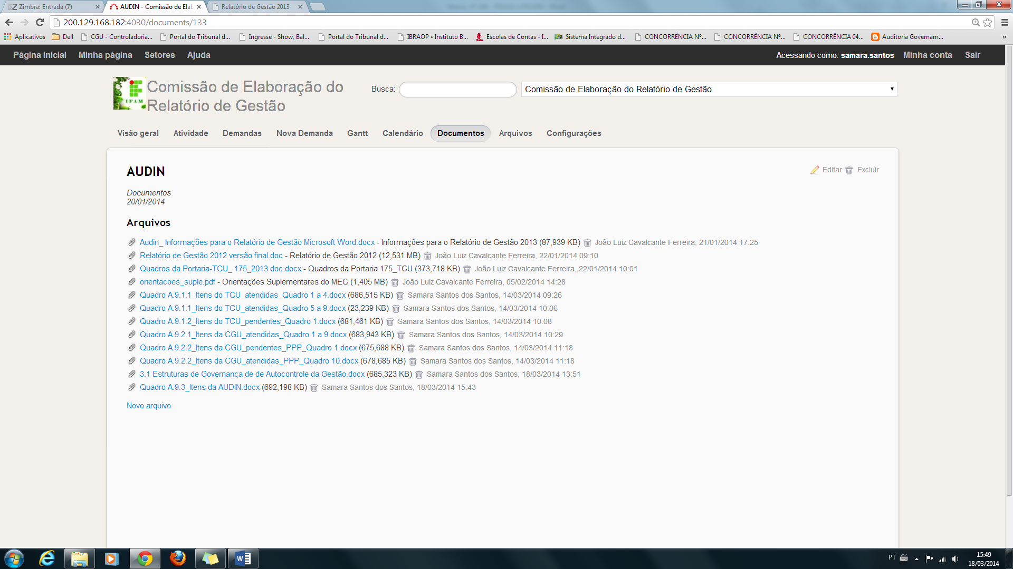

2. Qualquer dúvida, estaremos à disposição através do e-mail: [auditoria@ifam.edu.br](mailto:auditoria@ifam.edu.br) e Telefone de contato (92) 8163-7525.

Atenciosamente,

Samara Santos dos Santos

Auditora Chefe *Pro tempore* do IFAM

Matricula Siape 1885822